ФЕДЕРАЛЬНОЕ ГОСУДАРСТВЕННОЕ БЮДЖЕТНОЕ ОБРАЗОВАТЕЛЬНОЕ
УЧРЕЖДЕНИЕ ВЫСШЕГО ОБРАЗОВАНИЯ
«САНКТ-ПЕТЕРБУРГСКИЙ ГОСУДАРСТВЕННЫЙ УНИВЕРСИТЕТ ТЕЛЕКОММУНИКАЦИЙ ИМ. ПРОФ. М.А. БОНЧ-БРУЕВИЧА»
(СПбГУТ)

АРХАНГЕЛЬСКИЙ КОЛЛЕДЖ ТЕЛЕКОММУНИКАЦИЙ
ИМ. Б.Л. РОЗИНГА (ФИЛИАЛ) СПбГУТ
(АКТ (ф) СПбГУТ)

СОГЛАСОВАНО
Рук. предприятия
___________ ____________
(Подпись) (И.О. Фамилия)
«__»_________ 20__г.

ТЕХНИЧЕСКИЙ ОТЧЁТ
по ПМ.04
ИП «ОСИН ЕГОР АЛЕКСЕЕВИЧ»
Информационные системы и программирование
09.02.07. 26ТО01. 014 ПЗ
(Обозначение документа)

Студент | ИСПП-35 |  |  | 21.02.2026 | Р.В. Луев
 | (Группа) |  | (Подпись) | (Дата) | (И.О. Фамилия)
Рук. практики от предприятия |  |  |  | 21.02.2026 | Е.А. Осин
 |  |  | (Подпись) | (Дата) | (И.О. Фамилия)

Архангельск 2025
Содержание
1 Охрана труда и техника безопасности при работе на ПК 6
1.1 Общие требования безопасности 6
1.2 Требования безопасности перед началом работы 6
1.3 Требования безопасности по окончании работы 7
2 Выполнение работ по ПМ.04 8
2.1 Проектирование программного обеспечения 8
2.2 Разработка программных модулей 9
2.3 Разработка мобильного приложения 11
2.4 Отладка и тестирование программных модулей 13
2.5 Оптимизация и рефакторинг программного кода 15
Заключение 18
Список использованных источников 19

Перечень сокращений и обозначений
В настоящем техническом отчете применяются следующие сокращения и обозначения:
БД – база данных
ОС – операционная система
ПК – персональный компьютер
ПО – программное обеспечение
СУБД – система управления базами данных

ER – «сущность-связь»
ERD – диаграмма «сущность-связь»
FK – внешний ключ
IDE – интегрированная среда разработки
PK – первичный ключ
SQL – язык структурированных запросов
WPF – Windows Presentation Foundation

ВВЕДЕНИЕ
Производственная практика является неотъемлемой частью учебного процесса образовательной программы среднего профессионального образования по специальности 09.02.07 Информационные системы и программирование.
Прохождение производственной практики осуществляется в ИП «Осин Егор Алексеевич». Основным видом деятельности компании является предоставление бухгалтерских услуг, предоставление туристических услуг и продажа автомобильных запчастей.
Целью прохождения производственной практики является получение практического опыта выполнения работ по ПМ.04 «Сопровождение и обслуживание программного обеспечения компьютерных систем» и развитие общих и профессиональных компетенций;
Для достижения поставленной цели требуется решить следующие задачи:
- осуществить подбор и настройку конфигурации ПО компьютерных систем;
- инсталляция ПО компьютерных систем;
- настроить отдельные компоненты ПО компьютерных систем;
- измерить эксплуатационные характеристики ПО компьютерных систем;
- выполнить анализ характеристик качества ПО;
- провести модификацию отдельных компонентов ПО в соответствии с потребностями заказчика;
- выполнить отдельные виды работ на этапе поддержки ПО компьютерной системы;
- организовать защиту ПО компьютерных систем программными средствами.
Для выполнения поставленных задач будет использоваться ПК со следующим аппаратным и программным обеспечением:
- процессор: Intel Core i5-4570S;
- видеокарта: Intel HD Graphics 4600;
- оперативная память: 16ГБ;
- операционная система: Windows 10 Home;
- среда разработки Visual Studio 2022;
- CASE-средство Draw.io;
- СУБД MySQL.

Охрана труда и техника безопасности при работе на ПК

Общие требования безопасности
К работе на персональном компьютере допускаются лица, прошедшие обучение безопасным методам труда, вводный инструктаж, первичный инструктаж на рабочем месте.
При эксплуатации персонального компьютера на работника могут оказывать действие следующие опасные и вредные производственные факторы:
- повышенный уровень электромагнитных изучений;
- повышенный уровень статического электричества;
- статические физические перегрузки;
- перенапряжение зрительных анализаторов.
Работник обязан выполнять только ту работу, которая определена его должностной инструкцией.

Требования безопасности перед началом работы
Перед началом работы пользователь обязан:
- подготовить рабочее место;
- отрегулировать освещение на рабочем месте, убедиться в отсутствии бликов на экране;
- проверить правильность подключения оборудования к электросети;
- проверить исправность проводов питания и отсутствие оголенных участков проводов;
- убедиться в наличии заземления системного блока, монитора и защитного экрана;
- проверить правильность установки стола, стула, подставки для ног, пюпитра, угла наклона экрана, положение клавиатуры, положение «мыши» на специальном коврике, при необходимости произвести регулировку рабочего стола и кресла, а также расположение элементов компьютера в соответствии с требованиями эргономики и в целях исключения неудобных поз и длительных напряжений тела.

Требования безопасности по окончании работы
По окончании работы компьютера необходимо:
- отключить питание компьютера;
- привести в порядок рабочее место;
- выполнить упражнения для глаз и пальцев рук на расслабление.

Выполнение работ по ПМ.04

Настройка конфигурации и инсталляции ПО
Требуется разработать оконное приложение для регистрации пользователей, просмотра наличия запчастей и создание заказов.
Пользователь может зарегистрироваться или авторизоваться в приложении для заказа запчастей. На рисунке 10 изображена диаграмма вариантов использования приложения.
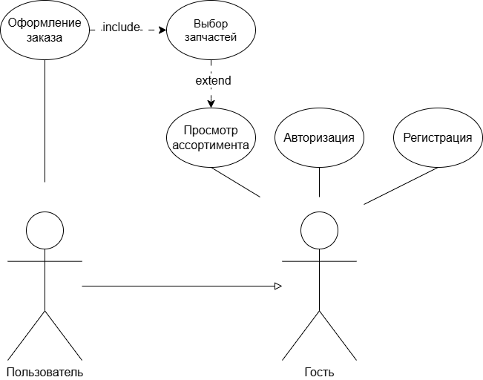
Рисунок 10 − Диаграмма вариантов использования
На рисунке 11 показана схема алгоритма функции сохранения заказов, которая выполнена в соответствии с ГОСТ 19.701–90 ЕСПД.
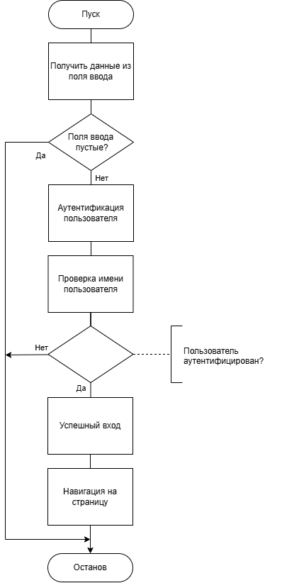
Рисунок 11 − Схема алгоритма функции сохранения заказов

Анализ эксплуатационных характеристик
Во время практики разработано оконное приложение на языке программирования C# с использование IDE Visual Studio 2022.
Для работы с БД выбрана технология Entity Framework Core. В приложении используется платформа для разработки оконных приложений WPF. На рисунке 12 представлен начальный экран, где доступны функции регистрации, авторизации и просмотра.
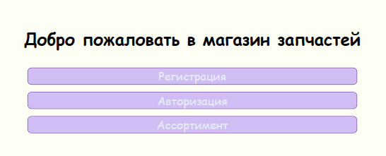
Рисунок 12 − Parts Store. Вид страницы «Главное меню»
В приложении присутствует функция просмотра и выбора деталей, представленная на рисунке 13.
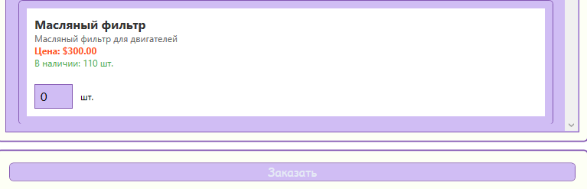
Рисунок 13 – Parts Store. Вид страницы «Ассортимент запчастей»
Для подключения к MySQL в Entity Framework Core используется пакет Pomelo.EntityFrameworkCore.MySql, который требуется добавить через NuGet. Также используется MySQL Data, которая обеспечивает работу с базой данных, таблицами, файлами журналов и другими элементами сервера MySQL.
Листингом 5 представлен код отображения запчастей.
Листинг 5 – Код отображения запчастей
private void LoadParts() { var parts = new List();
using (var connection = new MySqlConnection(connectionString))
{
connection.Open();
using (var command = new MySqlCommand("SELECT * FROM parts", connection)) // Берет данные из БД
{
using (var reader = command.ExecuteReader())
{
while (reader.Read())
{
var part = new Part
{
Parts_id = reader.GetInt32("Parts_id"),
Name = reader.GetString("Name"),
Description = reader.GetString("Description"),
Price = reader.GetDecimal("Price"),
Stock = reader.GetInt32("Stock"),
Created_at = reader.GetDateTime("Created_at")
};
parts.Add(part)
}
}
}
}
// Добавляет запчасти в ListView
SelectedPartsListView.ItemsSource = parts;
}

Модификация компонентов ПО
В ходе производственной практики создано мобильное приложение «Калькулятор Сдачи» с использованием языка программирования Kotlin и Jetpack Compose в IDE Android Studio.
Пользователь вводит сумму, которая нужна и которую дает человек, затем нажимает кнопку рассчитать и приложение высчитывает нужно ли давать человеку сдачу или наоборот человек должен доплатить показано на рисунке 14.
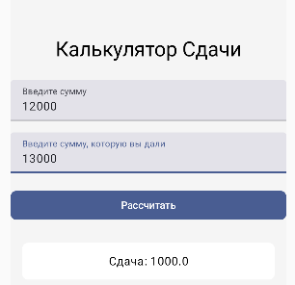
Рисунок 14 − Калькулятор Сдачи. Ввод данных и расчёт результата
В листинге 6 представлен код для вычисления сдачи
Листинг 6 – Код вычисления сдачи
fun calculateChange(amount: String, paid: String): String {
return if (amount.isNotEmpty() && paid.isNotEmpty()) {
val amountValue = amount.toDoubleOrNull()
val paidValue = paid.toDoubleOrNull()
if (amountValue != null && paidValue != null) {
val change = paidValue - amountValue
when {
change < 0 -> "Не хватает: ${-change}"
change > 0 -> "Сдача: $change"
else -> "Спасибо за покупку"
}
} else {
"Пожалуйста, введите корректные числа."
}
} else {
"Пожалуйста, заполните оба поля."
}
}

Обеспечение защиты ПО и данных
Для проверки правильности работы программы используются такие средства, как точки останова, шаг с заходом и другие. Использование точки останова показано на рисунке 15.
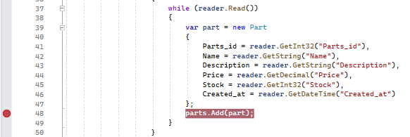
Рисунок 15 − Visual Studio 2022. Вид фрагмента кода с точкой останова
Для проверки корректности работы приложения необходимо провести тестирование приложения методом «черного ящика». Набор производимых действий для тестирования приведен в таблице 2.
Таблица 2 – Набор тестов
Действие | Ожидаемый результат | Полученный результат
Заполнить логин «root», ввести пароль «1234», подтвердить пароль «1234», ввести почту «qwerty@mail.ru» и нажать кнопку «Зарегистрироваться» | Пользователь зарегистрирован в приложении | Соответствует ожидаемому
Продолжение таблицы 2
Действие | Ожидаемый результат | Полученный результат
Ввести логин «root», пароль «1234», электронную почту «qwerty@mail.ru» и нажать кнопку «Войти» | Пользователь вошел в учетную запись | Соответствует ожидаемому
Ввести логин «root», почту «qwerty@mail.ru», телефон «89991234567», адрес доставки «ул. Пушкина, д. 8» и нажать кнопку «Подтвердить заказ» | Заказ успешно оформлен | Соответствует ожидаемому

Unit-тест, представленный листингом 6, показывает, что при нажатии на кнопку без выбранных запчастей он выводит сообщение
Листинг 6 – Код unit-теста
[Test] public void Setup()
{
_partsPage = new PartsPage();
_partsPage.SelectedPartsListView = new ListView();
}

[Test]
public void LoadParts_ShouldPopulateSelectedPartsListView()
{
_partsPage.LoadParts();

Assert.IsNotNull(_partsPage.SelectedPartsListView.ItemsSource);
Assert.IsInstanceOf<List<Part>>(_partsPage.SelectedPartsListView.ItemsSource);
}

Оптимизация и рефакторинг программного кода
Во время анализа кода приложения обнаружен неэффективный множественный вызов SQL-запросов. После внесения изменений повысилась производительность приложения за счет сокращения количества обращений к серверу. Фрагмент кода до оптимизации представлен листингом 7, и листингом 8 после его оптимизации.
Листинг 7 – Код до оптимизации
// Первая версия метода UpdateStock обновляет запасы для каждой детали по отдельности в цикле.
// Это может быть менее эффективно, так как выполняется отдельный запрос для каждой детали.
private void UpdateStock(List<Part> selectedParts)
{
using (var connection = new MySqlConnection(connectionString))
{
connection.Open();
foreach (var part in selectedParts)
{
var command = new MySqlCommand("UPDATE parts SET Stock = Stock - @quantity WHERE Parts_id = @partsId", connection);
command.Parameters.AddWithValue("@quantity", part.Quantity);
command.Parameters.AddWithValue("@partsId", part.Parts_id);
command.ExecuteNonQuery();
}
}
}
Листинг 8 – Код после оптимизации
// Вторая версия метода UpdateStock использует один запрос для обновления запасов для всех деталей сразу.
// Это достигается с помощью конструкции CASE в SQL, что делает код более эффективным,
// так как выполняется только один запрос к базе данных вместо нескольких.
private void UpdateStock(List<Part> selectedParts)
{
if (selectedParts == null || selectedParts.Count == 0) return; // Проверка на null и пустой список
using (var connection = new MySqlConnection(connectionString))
{
connection.Open();
var commandText = "UPDATE parts SET Stock = Stock - CASE Parts_id "; // Начало SQL-запроса
var parameters = new List<MySqlParameter>(); // Список параметров для запроса
foreach (var part in selectedParts)
{
// Добавление условий для CASE для каждой детали
commandText += $"WHEN @partsId{part.Parts_id} THEN @quantity{part.Parts_id} ";
parameters.Add(new MySqlParameter($"@partsId{part.Parts_id}", part.Parts_id));
parameters.Add(new MySqlParameter($"@quantity{part.Parts_id}", part.Quantity));
}
commandText += "END WHERE Parts_id IN ("; // Завершение конструкции CASE
commandText += string.Join(", ", selectedParts.Select(part => $"@partsId{part.Parts_id}")); // Добавление идентификаторов деталей
commandText += ")"; // Завершение SQL-запроса
using (var command = new MySqlCommand(commandText, connection))
{
command.Parameters.AddRange(parameters.ToArray()); // Добавление всех параметров к команде
command.ExecuteNonQuery(); // Выполнение запроса
}
}
}
Необходимо провести рефакторинг кода с использованием методов LINQ и переименовать переменные. После внесения изменений код стал более читаемым. Фрагмент кода до рефакторинга представлен листингом 9, фрагмент кода после рефакторинга представлен листингом 10.
Листинг 9 – Код до рефакторинга
private void LoadSelectedParts(List<Part> selectedParts)
{
SelectedPartsListView.ItemsSource = selectedParts;

decimal totalPrice = 0;
foreach (var part in selectedParts)
{
totalPrice += part.Price * part.Quantity;
}
TotalPriceTextBlock.Text = $"{totalPrice:C}";
}
Листинг 10 – Код после рефакторинга
private void LoadSelectedParts(List<Part> selectedParts)
{
SelectedPartsListView.ItemsSource = selectedParts;
TotalPriceTextBlock.Text = FormatTotalPrice(CalculateTotalPrice(selectedParts));
}

private decimal CalculateTotalPrice(IEnumerable<Part> parts)
{
return parts.Sum(part => part.Price * part.Quantity);
}

private string FormatTotalPrice(decimal totalPrice)
{
return $"{totalPrice:C}";
}

ЗАКЛЮЧЕНИЕ
Для прохождения практики в ИП «Осин Егор Алексеевич» предоставлено необходимое оборудование и ПО.
Цели производственной практики достигнуты:
- получен практический опыт по выполнению работ по ПМ.04 «Сопровождение и обслуживание программного обеспечения компьютерных систем» и развиты общие и профессиональные компетенции.
Выполнены следующие задачи:
- осуществлен подбор и настройка конфигурации ПО компьютерных систем;
- инсталляция ПО компьютерных систем;
- настроены отдельные компоненты ПО компьютерных систем;
- измерены эксплуатационные характеристики ПО компьютерных систем;
- выполнен анализ характеристик качества ПО;
- проведена модификация отдельных компонентов ПО в соответствии с потребностями заказчика;
- выполнены отдельные виды работ на этапе поддержки ПО компьютерной системы;
- организованы защита ПО компьютерных систем программными средствами.

СПИСОК ИСПОЛЬЗОВАННЫХ ИСТОЧНИКОВ
1. Голицына, О. Л. Основы проектирования баз данных : учебное пособие / О. Л. Голицына, Т. Л. Партыка, И. И. Попов. – 2-е изд., перераб. и доп. Москва : ФОРУМ : ИНФРА-М, 2021. – 416 с. – URL: https://znanium.com/catalog/document?id=364900 (дата обращения: 13.04.2025). – Режим доступа: для зарегистрир. пользователей. – Текст : электронный.
2. ГОСТ 19.701–90 ЕСПД. СХЕМЫ АЛГОРИТМОВ, ПРОГРАММ, ДАННЫХ И СИСТЕМ: дата введения 1992-01-01. – URL: https://docs.cntd.ru/document/9041994 (дата обращения: 05.05.2025). – Текст: электронный.
3. Дадян, Э. Г. Данные: хранение и обработка : учебник / Э. Г. Дадян. – Москва : ИНФРА-М, 2024. – 205 с. – URL: https://znanium.ru/catalog/document?id=446619 (дата обращения: 13.04.2025). – Режим доступа: для зарегистрир. пользователей. – Текст : электронный.
4. Android Developers. Официальная документация по разработке мобильных приложений на Android [Сайт]. – URL: https://developer.android.com (дата обращения: 29.04.2025). – Режим доступа: свободный. – Текст: электронный.
5. MySQL. Официальная документация по работе с базами данных [Сайт]. – URL: https://dev.mysql.com/ (дата обращения: 02.05.2025). – Режим доступа: для зарегистрир. пользователей. – Текст: электронный.

